机关第三支部赴长街开展“党员专家送技术全力助推产业发展”主题党日活动

为充分发挥党组织战斗堡垒作用和党员先锋模范作用，助力打赢疫情防控阻击战，切实做到在统筹推进疫情防控和经济社会发展中党员干部“六个带头”，7月7日，我支部联合生环学院教工第一党支部赶赴宁海县长街镇，开展主题党日活动。宁波市科协副主席汤丹剑，浙江万里学院党委书记蒋建军，浙江万里学院科协主席、副校长林志华，宁海县科学技术协会主席陈海中主席，长街镇镇党委书记夏智友，镇长、党委副书记石柔，浙江万里学院有关技术专家等出席活动。长街镇相关部门人员、水产养殖农户参加。
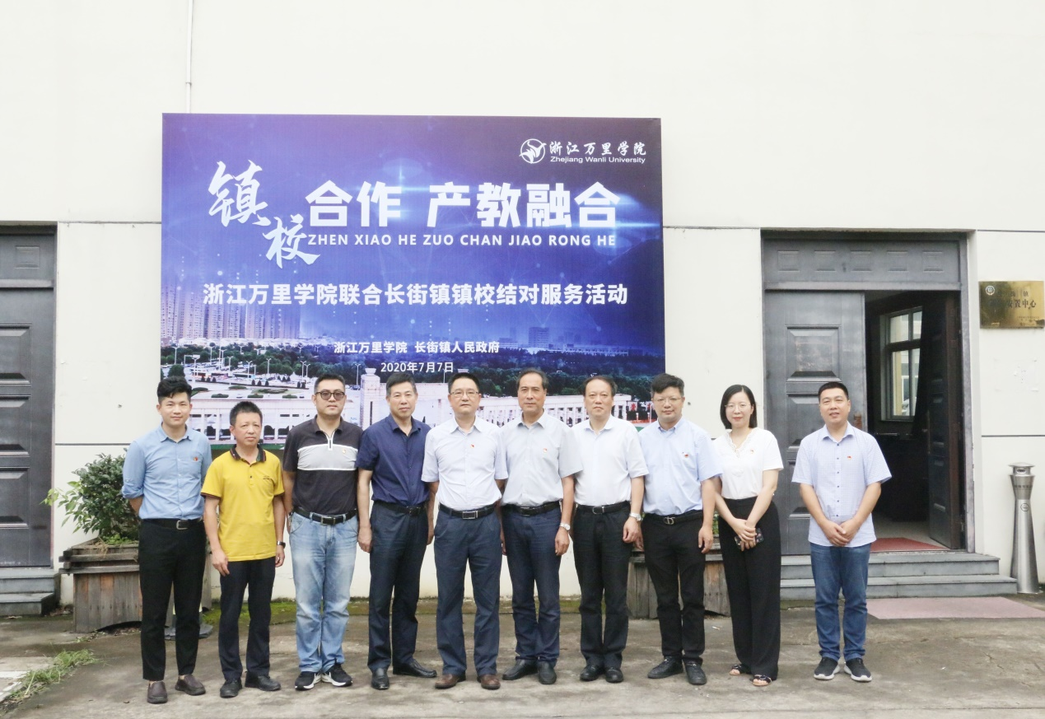
上午举行浙江万里学院——长街镇校地结对服务仪式，夏智友致欢迎词，并对长街镇的整体情况做了介绍。汤丹剑对此次结对活动表示祝贺，并就宁波市科协自去年开展“镇校结对”工作的初衷做了介绍。林志华党员回顾了浙江万里学院自去年与长街镇结对以来所采取的工作。蒋建军与汤丹剑为长街镇港中村蛏子馆大学生科普基地授牌。
根据此次结对服务活动安排，第三支部邀请校党委书记蒋建军为长街镇100余位党群干部做了题为《习近平浙江讲话精神的深入学习分析》的专题党课。他从三个方面交流了自己的学习体会：第一，总书记考察浙江，给我们提出了新的要求，去了哪些地方，发表了重要讲话及讲话精神，第二，我们要做建设全面展示新时代中国特色社会主义制度优越性“重要窗口”的模范生，怎么认识建设重要窗口的重大意义，如何准确把握建设重要窗口的要求。第三，结合宁波市，特别是结合乡镇工作，高质量推进三农领域的重点工作。
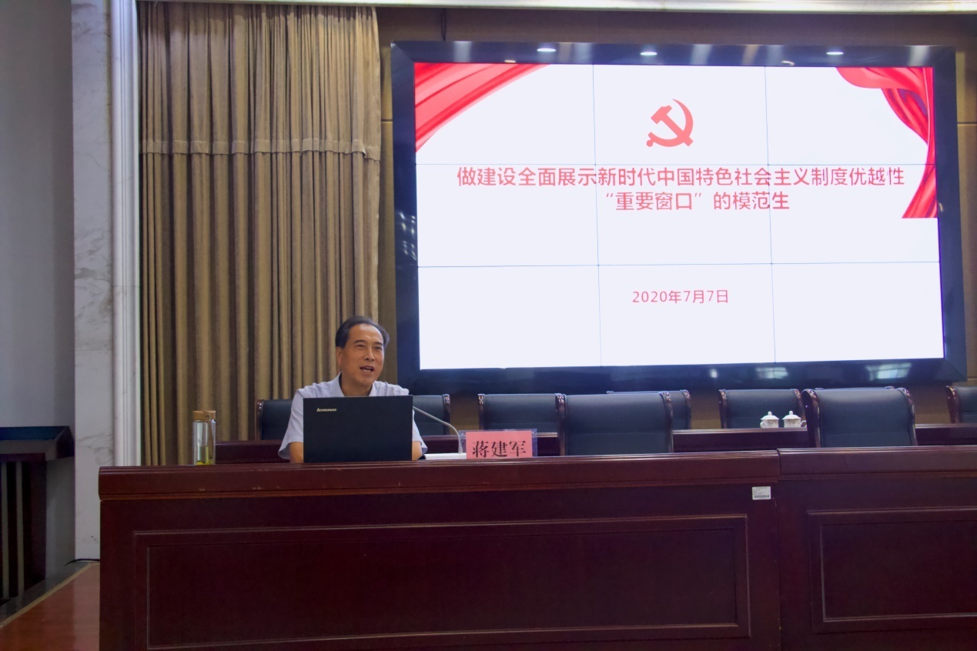
此外，支部邀请浙江万里学院省派科技特派员董迎辉、何琳和宁海海洋生物种业研究院副院长柳敏海分别对长街镇近50余位养殖户就缢蛏良种培育、养殖技术以及海水池塘对虾养殖3个方面进行了技术培训。
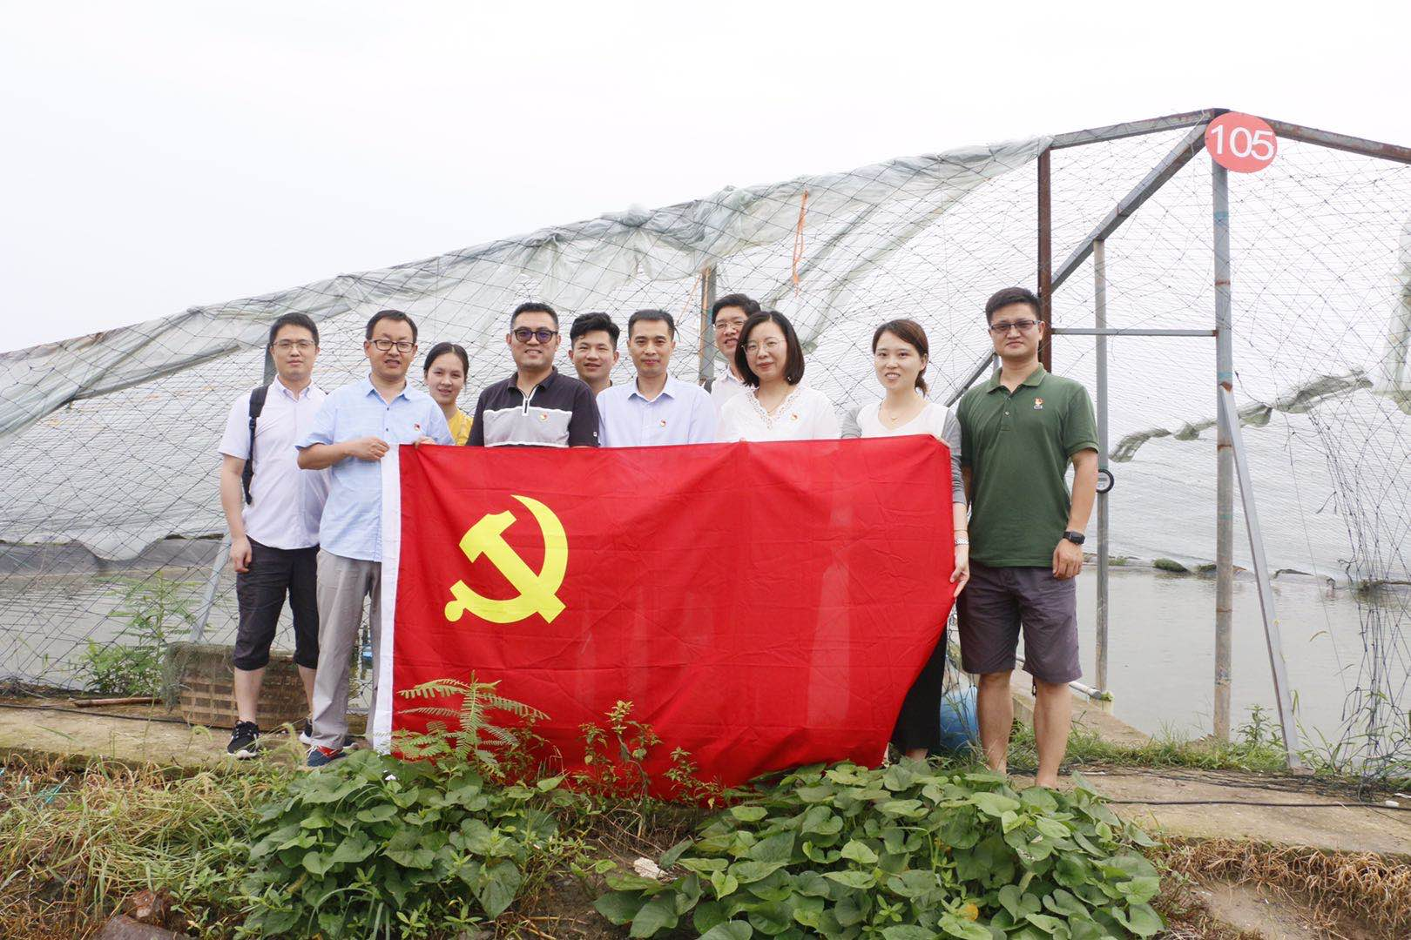
下午，由支部书记杨华带队，与生环学院的党员专家们深入田间地头，走访长街镇徐建飞水产专业合作社、德艺水产养殖有限公司、洋湖翠冠梨基地等公司、合作社，与农户们面对面、手把手，开展技术指导。教授们对农户们提出的问题与困惑作一一解答，帮助他们排忧解难。

